**clase 2**

Ejercicios prácticos

Thomas Isaza Chalarca

Edad: 17 años

TI: 1033490654

Teléfono: 3016913463

Correo: thomasisazachalarca@gmail.com

Residencia: Bello-Antioquia

FICHA: 3169892

Programa: Analisis y desarrollo de software

Clase: Control de versiones git

Año: 2025

URL GIT: <https://github.com/ThomasIsaza04/CONTROL-DE-VERSIONES.git>

Ejercicios prácticos

Elegí el comando adecuado para cada situación. ¡No es un examen, es para practicar!

1. **Crear repo nuevo en una carpeta vacía:**

Git init

1. **Agregar todos los archivos al staging:**

Git add

1. **Guardar cambios con mensaje "feat: navbar":**

git commit -m "feat: navbar"

1. **Ver historial corto de commits:**

git log –oneline

1. **Volver un archivo a la última versión sin tocar historial:**

git restore archivo.txt

1. **Crear rama feat/login y cambiarte a ella:**

git switch -c feat/login

1. **Fusionar feat/login en main:**

git merge feat/login

1. **Conectar con un remoto llamado origin:**

git remote add origin <https://github.com/usuario/repositorio.git>

1. **Subir la rama actual al remoto por primera vez:**

git push -u origin main

1. **Deshacer un commit público sin reescribir historial:**

git revert <hash>

1. **Ver diferencias de lo que ya está en staging:**

git diff –staged

1. **Pausar cambios sin commitear para cambiar de rama:**

git stash push -m "mensaje"

1. **Colocar etiqueta v1.0.0 anotada:**

git tag -a v1.0.0 -m "versión 1.0.0"

1. **Actualizar tu main desde remoto:**

git pull

1. **Cambiar la URL del remoto origin:**

git remote set-url origin nueva_url

ejercicios:

1. con el código funcional   que defina variables y devuelva como  
   resultado en consola hola el nombre de la persona

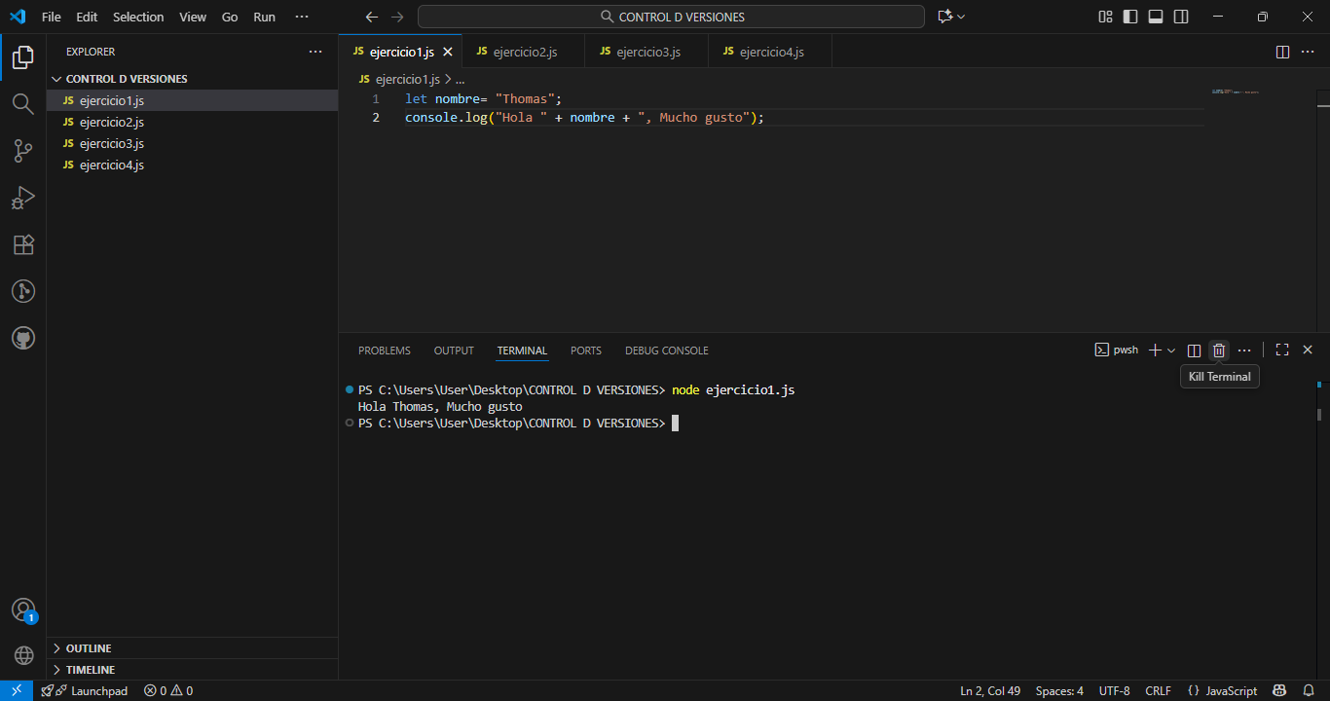

1. un archivo.js con el código funcional que refleje su nombre notas  
   para tres materias el promedio de las materias y si aprobó o no aprobó con nota  
   mínima 3.5

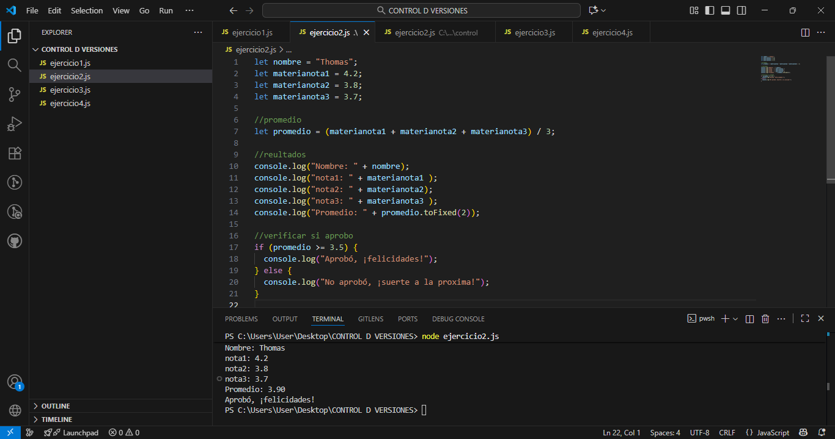

1. un archivo.js con el código funcional    de números  
   pares e impares que me arroje en consola el listado de los números pares e  
   impares del 1 al 30

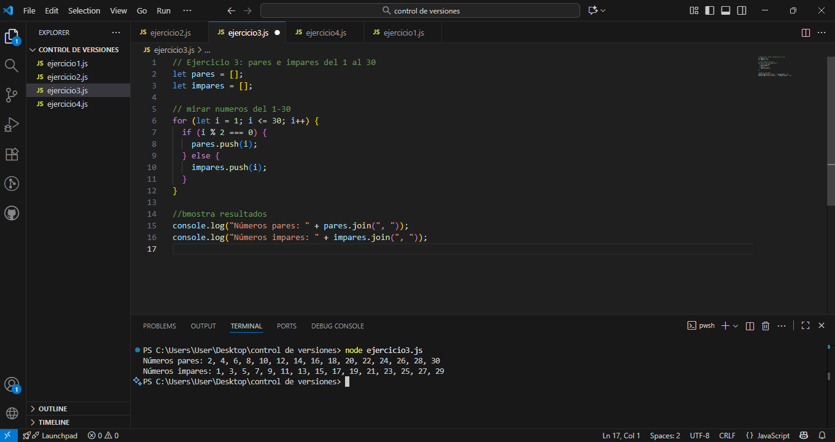

1. un archivo.js con el código funcional que nos muestre en consola si los  
   números que digitamos son pares o impares y sube el comit a github

